
群馬積層造形プラットフォーム
◆ ニュースレター 2026年10月号
◆ 目次
群馬県「3D金属積層技術講座」を開催しました。
◆ 一般社団法人 群馬積層造形プラットフォーム
ウェブサイト https://gam.or.jp/

☆☆☆☆☆☆☆☆☆☆☆☆☆☆☆☆☆☆☆☆☆☆☆☆

＜群馬県の委託を受け「３D金属積層技術講座」を実施しました。＞
群馬県委託事業として9月16日~18日、群馬産業技術センターにてGAM会員企業の応用技術㈱による講座を行い、24日、GAM理事企業の共和産業㈱で工場見学を行いました。
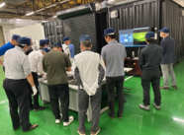
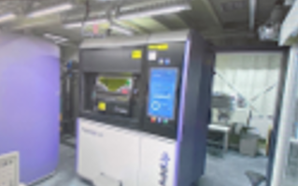
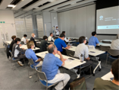
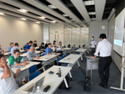

県内から9社17名が参加、金属3Dプリンター技術を熱心に学習!

【講座の概要】
DAY1：9月16日（水）13:00～17:00
積層造形技術の正しい活用法 ～導入を成功へ導く4つの鍵～
DAY2 ：9月17日（木）13:00～17:00
積層造形技術の最初の一歩は「作るべき部品」を見極める！（ワークショップ）
DAY3 ：9月18日（金）13:00～17:00
Fusionによるシミュレーションドリブン設計の体験＆自動化による効率化
DAY4 ：9月24日（木）13:30～16:00 工場見学
参加者からは有意義な講座であったと好評でした。
一部参加者から、「今後もこの講座があれば、別の社員を参加させたい。」との意見・要望もありました。
▶ 一般社団法人 群馬積層造形プラットフォーム ウェブサイト https://gam.or.jp/
▶ X https://twitter.com/Gunma_AM_PF
▶ face book https://www.facebook.com/GunmaAMPF
▶ インスタグラム https://www.instagram.com/gunma_am_pf/

ニュースレターの配信停止はこのメールに、『配信停止希望』とご返信ください

一般社団法人群馬積層造形プラットフォーム
〒373-0847 群馬県太田市西新町126-1
東亜バリュークリエーションホールディングス株式会社内

